نرم‌افزار آزاد

»نرم‌افزار آزاد« موضوع آزادی است٬ نه قیمت. برای درک بهتر باید به معنای "free" درfree speech فکر کنید٬ نه در free beer.
نرم‌افزار آزاد در مورد آزادی کاربران برای اجرا٬ کپی٬ توزیع٬ بررسی٬ تغییر و بهبود دادن نرم‌افزار است. بطور دقیق‌تر نرم‌افزار آزاد به چهار نوع آزادی برای کاربران یک نرم‌افزار اشاره می‌کند:
- آزادی برای اجرای برنامه برای هر منظوری (آزادی صفر)
- آزادی برای مطالعه و بررسی چگونگی عملکرد برنامه و تغییر آن برای نیاز خود (آزادی ۱). دسترسی به کد منبع یک پیش‌شرط برای این آزادی می‌باشد.
- آزادی برای توزیع مجدد کپی‌هایی از آن٬ بنابراین شما می‌توانید به همسایگان [اطرافیان] خود کمک کنید (آزادی ۲).
- آزادی برای بهبود برنامه و انتشار این تغییرات برای عموم٬ بنابراین تمام جامعه از آن بهره می‌برند (آزادی ۳). دسترسی به کد منبع یک پیش‌شرط برای این آزادی می‌باشد.
در صورتی برنامه‌ای یک نرم‌افزار آزاد به شمار می‌آید که کاربران آن همه‌ی این آزادی‌ها را داشته باشند. بنابراین شما باید برای توزیع مجدد کپی‌هایی از آن٬ خواه با اصلاحات و تغییرات و خواه بدون آن٬ خواه رایگان و خواه در ازای دریافت وجهی٬ برای هر شخصی و در هر جایی آزاد باشید. آزاد بودن برای انجام این کارها (در میان چیزهای [کارهای] دیگر) به این معنی است که شما مجبور به درخواست و پرداخت هزینه برای مجوز نیستید.
به منظور داشتن آزادی برای تغییر دادن٬ و انتشار نسخه‌های بهبود یافته٬ شما باید به کدهای منبع برنامه دسترسی داشته باشید. بنابراین دسترسی به کد منبع یک شرط ضروری برای نرم‌افزار آزاد می‌باشد.
بنابراین شما ممکن است پولی پرداخت کرده باشید تا کپی‌هایی از نرم‌افزار آزاد را بدست آورده باشید و یا ممکن است کپی‌ها را بدون پرداخت هزینه بدست آورده باشید. اما صرفنظر از اینکه چگونه کپی‌ها را بدست آورده باشید٬ شما همیشه این آزادی را دارید تا نرم‌افزار را کپی کنید و تغییر دهید و یا حتی کپی‌هایی از آن را بفروشید.

کپی لفت چیست ؟

ک‍‍پی لفت شیوه‌ای عمومی است برای »نرم افزار آزاد« اعلام کردن یک برنامه و درخواست اینکه تمام تغییرات آتی و نسخه‌های بعدی آن‌هم به شکل نرم افزار آزاد باقی بمانند.
ساده‌ترین روش برای آزاد اعلام کردن یک برنامه قرار دادن بدون کپی‌رایت آن بر روی سرورهای عمومی است که آن را توسط همگان قابل دریافت می‌کند. این کار به مردم اجازه می‌دهد که در صورت علاقمندی برنامه‌ و بهبودهای انجام شده بر روی آن را به اشتراک بگذارند. ولی همچنین این امکان هم وجود دارد که افراد غیرمشارکت جو برنامه شما را به یک برنامه اختصاصی تبدیل کنند. آن‌ها می‌توانند برنامه را کم یا زیاد تغییر دهند و نتیجه را به عنوان یک محصول اختصاصی عرضه کنند. افرادی که این برنامه‌های اختصاصی تغییر یافته را دریافت و از آن‌ها استفاده کنند دیگر از آزادی‌ای که نویسنده اصلی به آن‌ها اعطا کرده است برخوردار نخواهند بود چرا که فرد واسط، این آزادی را از آن‌ها سلب کرده است. راه حل پیشنهادی استفاده از لیسانس GPL است که پروژه GNU بر اساس آن پیش می‌رود.
در صورتی که نرم‌افزارها از لیسانس GPL استفاده کنند، در عین باز و آزاد بودن به افراد غیرمشارکت جو اجازه سوء استفاده را نمی‌دهند. کپی لفت هم حقوق نویسنده برنامه و جامعه را حفظ می‌کند و هم اجازه نمی‌دهد کسی آزادی‌های اعطا شده توسط توسعه دهندگان اصلی را به نفع خود مصادره کند. کپی‌لفت می‌گوید که هر کسی که نرم‌افزار را بازپخش می‌کند، چه با تغییر و چه بدون تغییر، باید آزادی‌ تغییر و کپی محصول خود را به دیگران نیز بدهد.
همچنین کپی لفت مشوقی است برای دیگر برنامه نویسان که برنامه‌های آزاد را تکمیل کنند. برنامه‌های آزاد مهمی چون کمپایلر سی پلاس پلاس GNU تنها به این دلیل است که وجود دارند.
من می‌توانستم پول در بیاورم و حتی از کد نوشتن لذت ببرم. ولی می‌دانم در انتهای زندگی شغلی‌ام وقتی به گذشته و سال‌هایی نگاه می‌کردم که به ساختن دیوار برای جدا کردن مردم گذرانده بودم احساس می‌کردم که زندگی‌ام را برای تبدیل دنیا به جایی بدتر گذرانده‌ام.
ریچارد استالمن

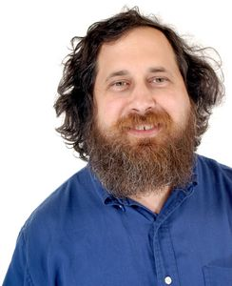
ریچارد استالمن. هکر اصیل. متولد ۱۹۵۳ و پدر جنبش نرم‌افزار آزاد. استالمن موسس پروژه GNU است که بخش اصلی پوسته لینوکس را تشکیل می‌دهد. این روزها او یک فعال اجتماعی است که به نفع آزادی نرم‌افزار و علیه قوانین محدود کننده فعالیت می‌کند. درآمد اصلی او از سخنرانی‌هایش است که سعی می‌کند با پایین نگه داشتن خرج زندگی‌، تا جایی که می‌تواند آن‌ها را رایگان برگزار کند. بعضی‌ها از او به خاطر تاکید بیش از حدش بر آزادی نرم‌افزار انتقاد می‌کنند. او اعتقاد دارد »همه« نرم‌افزارها باید آزاد باشند. صفحه خانگی او .Stallman.org است.
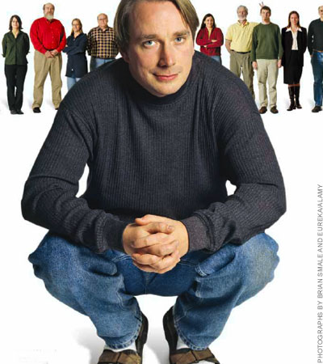
لینوس توروالدز. کسی است که هسته اصلی (kernel) لینوکس را نوشته است. البته کرنل بعد از او بسیار توسعه یافته و این روزها فقط حدود ۲ ٪ کد کرنل را لینوس شخصا نوشته است ولی او هنوز فرد اصلی پشت هسته لینوکس است. کامپیوتر را با کمودور شروع کرد و با اولین PC چند هفته ای Prince of Persia بازی کرد تا اینکه آرام آرام مشغول نوشتن یک سیستم عامل شد. وقتی در آزمایشگاه کامپیوتر دانشگاه به دانشجویان‌اش تکلیف داد که یک ایمیل برایش بفرستند، دانشجوی دختری برایش قرار ملاقات فرستاد و لینوس با همان دختر ازدواج کرده است و این روزها با همسرش، گربه‌اش و سه فرزند دختر و ۲۰ میلیون دلاری که شرکت‌های لینوکسی داوطلبانه به شکل سهام به او داده‌اند در اورگون آمریکا زندگی می‌کند.
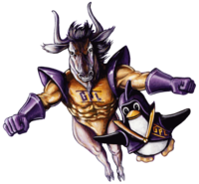
GNU/لینوکس یکی از اصلی‌ترین و مشهورترین نرم‌افزارهای آزاد است. این سیستم عامل قدرتمند هسته ای به نام لینوکس دارد و پروژه GNU بخش‌هایی مهم از پوسته آن را تشکیل می‌دهند. گاهی این سیستم عامل به شکل خلاصه فقط »لینوکس« خوانده می‌شود که نماد آن پنگوئنی به نام »تاکس« است.
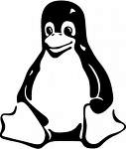
این سیستم عامل همه توانایی‌های ویندوز (مانند محیط گرافیکی، مجموعه آفیس سازگار با ویندوز، برنامه‌های ویرایش تصویر، برنامه‌های چت، برنامه‌های کاربردی، و ... ) را دارا است. البته چیزهایی هم هست که در لینوکس وجود ندارد یا بسیار کمتر است: کند یا ریست شدن سیستم، ویروس، هک شدن، پول دادن برای نرم‌افزار، کرم، جاسوس افزار و ... . ولی چیزی که فراتر از همه اینها لینوکس را جهانی کرده، مفهوم محوری آن است: آزادی و بر این اساس است که می‌گویند:
لینوکس فقط یک سیستم عامل نیست، لینوکس یک فرهنگ است.

جایی برای آموختن و پرسیدن: www.TechnoTux.org
انجمن کاربران لینوکس تهران: www.TehLug.org
بروشور از DigitalDoor.ws و FreeKeyboard.net

روز آزادی نرم‌افزار
۲۵ شهریور

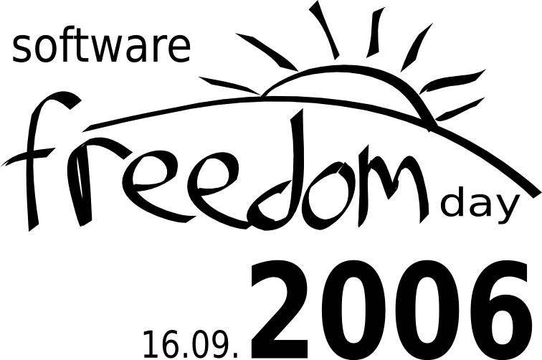

مثلا این بروشور توسط نرم افزار OpenOffice لینوکس طراحی شده.

